Привлечение волонтеров, добровольцев, благотворителей
к решению социальных проблем семьи и детей
БУ «Центр социальной помощи семье и детям «Зазеркалье»

В.В. Трушина, методист организационно-методического отделения бюджетного учреждения Ханты-Мансийского автономного округа - Югры «Центр социальной помощи семье и детям «Зазеркалье», г. Сургут

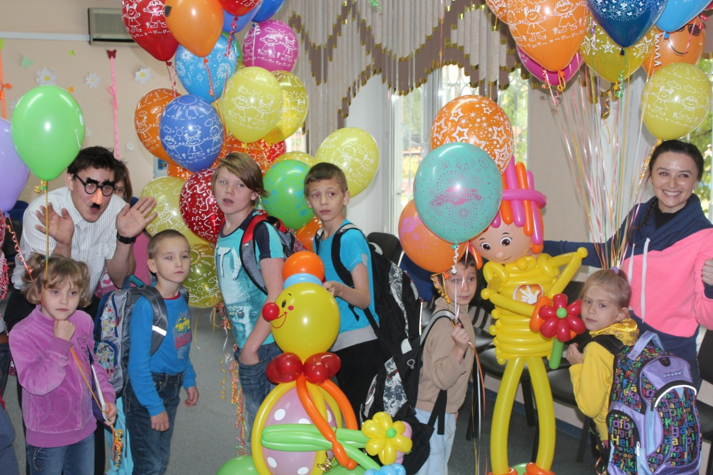
Развитие добровольческого (волонтерского) движения является одной из основ формирования в нашей стране гражданского общества. С каждым годом все большее количество граждан вовлекается в волонтерскую, добровольческую и благотворительную деятельность.
Исследование, проведенное Всероссийским центром изучения общественного мнения, показало перспективу участия в добровольческой деятельности молодых людей. Именно молодежь является крайне перспективной аудиторией, одной из наиболее активных групп волонтерской и добровольческой деятельности и уникальна с точки зрения эффективности воздействия.
На сегодняшний день в Ханты-Мансийском автономном округе – Югре активно внедряется и реализуется работа геронт волонтерского движения «Волонтеры серебряного возраста». Движение «Волонтеры серебряного возраста» развивается в автономном округе при поддержке Правительства Ханты-Мансийского автономного округа – Югры, Совета по делам инвалидов при губернаторе Ханты-Мансийского автономного округа – Югры, Общественной палаты, Ассоциации детских и юношеских объединений автономного округа, департамента социального развития Ханты-Мансийского автономного округа – Югры. Цель волонтерского движения «Волонтеры серебряного возраста» - самореализация граждан старшего поколения через волонтерскую деятельность.
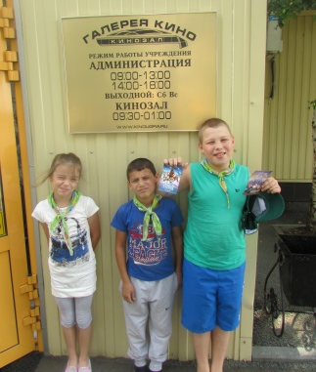
На наш взгляд, необходимо, чтобы молодежь в лице волонтеров, тоже принимала активное участие и проявляла не меньшую инициативу, потому как основным источником негативной информации для подростков являются сверстники, формирующие стиль жизни подростков вне семьи. В связи с этим сегодня актуальным становится привлечение подрастающего поколения к волонтерской деятельности.
Среди мотивов участия молодых людей в волонтерской и добровольческой деятельности доминирующим является:
- реализация личностного потенциала. Реализация личностного потенциала, проявление своих способностей и возможностей, осуществление человеческого предназначения должны стать ведущими мотивами участия человека в социально значимой деятельности. Важная роль в поддержании данной мотивации принадлежит осознанию человеком собственного внутреннего потенциала, определению личной миссии, выбору жизненного пути;
- общественное признание, чувство социальной значимости. Для человека важно получить положительное подкрепление своей деятельности со стороны значимых окружающих, утвердиться в собственных глазах, ощутить свою причастность к общеполезному делу. Основа данной мотивации – потребность человека в высокой самооценке и в оценке со стороны окружающих. Такая оценка играет важную роль в выборе человеком целей и задач собственной деятельности, направления личностного роста;
- самовыражение и самоопределение. Возможность проявить себя, заявить о своей жизненной позиции, найти свое место в системе общественных отношений. Потребность человека в осознании собственной индивидуальности, уникальности своего внутреннего мира и желание выполнять в обществе роль, согласно своей индивидуальности – основа мотивации самовыражения и самоопределения;
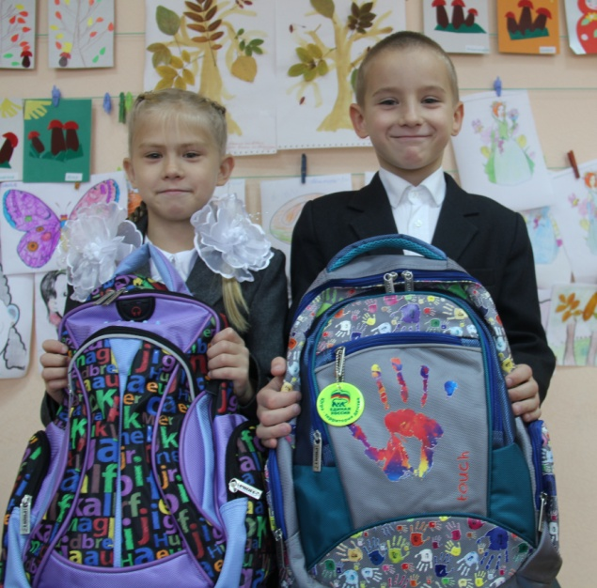
- профессиональное ориентирование. Добровольческая деятельность позволяет человеку, особенно молодому, лучше сориентироваться в различных видах профессиональной деятельности, получить реальное представление о предполагаемой профессии или выбрать направление профессиональной подготовки;
- приобретение полезных социальных и практических навыков, таких социальных навыков, как: развитие коммуникативных способностей, опыт ответственного взаимодействия, лидерские навыки, исполнительская дисциплина, защита и отстаивание прав и интересов, делегирование полномочий, инициативность;
- возможность общения, дружеского взаимодействия, приобретение опыта ответственного лидерства и социального взаимодействия.
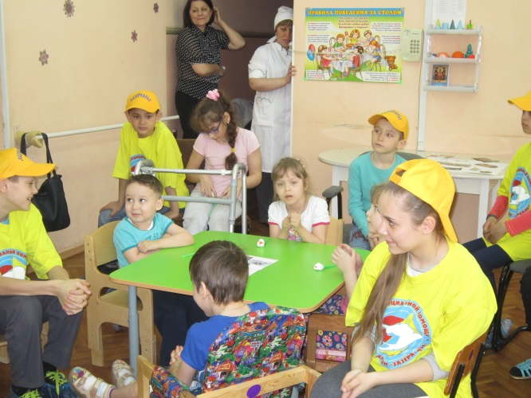
Немаловажным мотивом участия в добровольческой (волонтерской) деятельности является возможность организации собственного свободного времени.
В бюджетном учреждении Ханты-Мансийского автономного округа - Югры «Центр социальной помощи семье и детям «Зазеркалье» основными задачами по развитию волонтерской деятельности являются: вовлечение молодежи в социальную практику, предоставление возможности молодым людям проявить себя, реализовать свой потенциал и получить признание со стороны взрослых, интеграция несовершеннолетних, оказавшихся в трудной жизненной ситуации, в общество.
Основные мероприятия волонтерской и добровольческой деятельности реализуются по нескольким направлениям:
1. Оказание безвозмездной помощи семьям, детям и гражданам, оказавшимся в трудной жизненной ситуации.
2. Пролонгированная работа с социальными партнерами – благотворителями.
3. Развитие волонтерского движения среди несовершеннолетних двух отделений, стационарного и дневного пребывания несовершеннолетних. Благотворительная помощь в БУ «Центр социальной помощи семье и детям «Зазеркалье» осуществляется с 2012 года, когда был реализован проект «Прикоснемся сердцем», направленный на оказание адресной помощи многодетным, малоимущим семьям и семьям с детьми-инвалидами.
В соответствии с приказами Департамента социального развития автономного округа от 26.06.2015 года № 449-р и Управления социальной защиты населения по г. Сургуту и Сургутскому району от 17.07. 2015 года № 15.13.-р-82 «Об организации работы по обеспечению нуждаемости малообеспеченных семей с детьми в получении благотворительной помощи» БУ «Центр социальной помощи семье и детям «Зазеркалье»:
- составляет «Реестр малообеспеченных семей с детьми, готовых принять благотворительную помощь», который еженедельно актуализируется. За период с августа 2015г. по июль 2016 года в данном реестре состоит 152 малообеспеченные семьи. Из общего реестра 47 семьям оказана помощь в приобретении детской одежды и обуви, канцелярских товаров, предметов первой необходимости, игрушек и т.д., что составило 31% от общего количества семей Реестра;
- участвует в формировании реестра благотворителей (физические, юридические лица), желающие оказать поддержку гражданам, нуждающимся в получении социальной поддержки, в том числе малообеспеченным семьям с детьми. На 01.07.2016г. в данном реестре состоит 12 благотворителей;
- рассылает информационные письма (с согласия заявителя) о необходимости оказания конкретной материальной помощи в различные коммерческие структуры и учреждения.
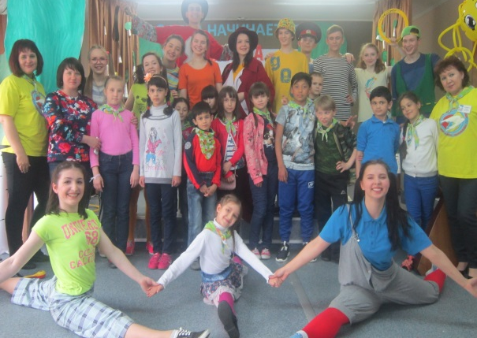
В рамках основной деятельности учреждения на основании договоров и соглашений совместно с социальными партнерами (благотворителями) проводятся совместные мероприятия.
Так, муниципальное бюджетное учреждение культуры «Централизованная библиотечная система» ежегодно для детей стационарного отделения и отделения дневного пребывания несовершеннолетних на безвозмездной основе предоставляет свои услуги. В период с 12.01.2016г. по 01.07.2016г. ими было проведено 11 познавательных занятий, 4 экскурсии в центральную детскую библиотеку.
Муниципальное бюджетное учреждение культуры «Сургутский краеведческий музей» на протяжении последних 5 лет на безвозмездной основе проводит экскурсии, познавательно-игровые занятия, мастер-классы как на территории музея, так и на базе учреждения. Особый интерес у несовершеннолетних вызывают театрализованные музейные занятия: «Дом с приведениями», «Забавы кота Мурлыки» и др.
Активное сотрудничество осуществляется с пожарной частью № 41. Совместные мероприятия направлены на профориентацию несовершеннолетних. В 2016 году было организовано 4 экскурсии и проведено занятие «Профессия пожарного всегда в почете». Активное участие в организации и проведении мероприятий принимали участие:
- муниципальное бюджетное образовательное учреждение дополнительного образования «Станция юных техников»;
- муниципальное бюджетное учреждение «Историко-культурный центр «Старый Сургут»;
- муниципальное бюджетное учреждение по работе с подростками и молодежью по месту жительства «Вариант»;
- автономное учреждение Ханты-Мансийского автономного округа – Югры «Киноцентр Югра», кинотеатр «Галерея кино»;
- Муниципальное бюджетное учреждение культуры «Сургутский художественный музей».
В рамках волонтерской деятельности:
- студенты Сургутского государственного университета реализовали свою программу «Югра – территория ценностей»;
- молодежное объединение ОАО «Сургутнефтегаз» для 15 несовершеннолетних, проживающих в стационарном отделении, провели игровую развлекательную программу к Международному дню защиты детей;
- телерадиокомпания «Сургутинтерновости» организовала проведение акции «Подари радость детям», по итогам которой воспитанники учреждения получили в подарок ранцы, канцелярские товары, развивающие игры.
Сургутским «Горводоканалом», обществом с ограниченной ответственностью «ТехТрейд» была оказана благотворительная помощь несовершеннолетним стационарного отделения и несовершеннолетним, посещающим отделение дневного пребывания несовершеннолетних, в форме организации представления «Папамамалогия» молодыми актерами Сургутского музыкально-драматического театра на базе учреждения.
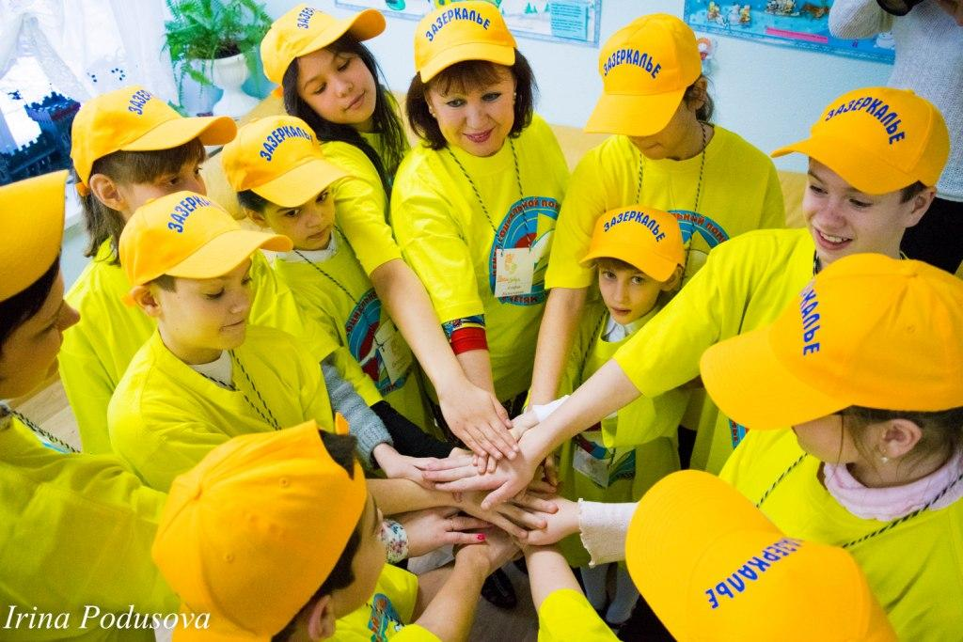
В апреле 2016 года на базе БУ «Центр социальной помощи семье и детям «Зазеркалье» в рамках проекта «Шаги добра» создан волонтерский отряд из подростков стационарного отделения и ребят, посещающих отделение дневного пребывания несовершеннолетних. Основной идеей проекта является развитие подросткового добровольческого движения, направленного на поддержку пожилых людей и детей-инвалидов.
За время существования проекта «Шаги добра» подростки, входящие в состав волонтерского отряда:
- распространяли информационный материал (буклеты, листовки, плакаты);
- организовали и провели массовые акции: «Подарок другу», «Мы разные, но мы вместе», «Дом без одиночества», «Памяти павших будем достойны!», в которых принимали участие несовершеннолетние с ограниченными возможностями здоровья; граждане пожилого возраста, признанные нуждающимися в социальном обслуживании и проживающие в БУ «Геронтологический центр»;
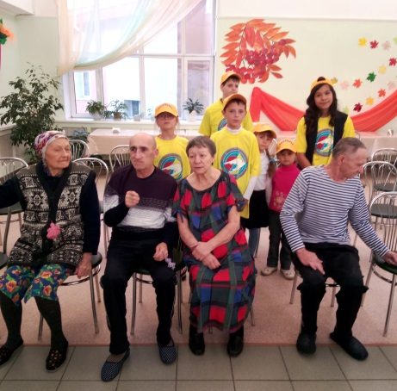
- встречались с ветеранами ВОВ, пожилыми людьми на тематических вечерах «Жизнь прожить – не поле перейти», «Это было незабываемо».
Процесс подготовки волонтерской группы – это процесс сотрудничества взрослых и молодежи, в котором важно все: мысли, чувства, поведение участников, умение взаимодействовать и работать командой, не теряя своей индивидуальности.
Посредством волонтерской деятельности подростки развивают умения и навыки, удовлетворяют потребность в общении и самоуважении, осознают свою полезность и нужность, развивают в себе важные личностные качества, на деле следуют своим моральным принципам.
Воспитание культуры добровольчества в подростках – это, конечно, работа на будущее, так как подростки не являются активными участниками волонтерской деятельности. Однако привитие им правильных установок с раннего возраста, безусловно, необходимо, чтобы новое поколение нашего общества строило добровольческую деятельность на фундаменте норм и ценностей.
Мы надеемся, что реализация проекта «Шаги добра» возродит лучшие отечественные традиции благотворительности, научит несовершеннолетних испытывать потребность в проявлениях сострадания, чуткости, доброты.

Список литературы:
Нормативные документы. Законодательство РФ
- Федеральный закон от 28.12.2013 №442-ФЗ (ред. От 21.07.2014) «Об основах социального обслуживания граждан в Российской Федерации».
- Федеральный закон от 11.08.1995 №135-ФЗ (ред. От 05.05.2014) «О благотворительной деятельности и благотворительных организациях».
- Распоряжение Правительства РФ от 30.07.2009 №1054-р «О Концепции содействия развитию благотворительной деятельности и добровольчества в РФ».
Основная литература
- Бодренкова Г. И. Добровольчество / Г. И. Бодренкова // Социальная работа. – 2006. №1. – С. 52-56.
- Волонтерское движение: прошлое и настоящее : учеб. пособие/сост.: И.А. Потапова, Г.Р. Джумагалиева. – Астрахань: Издательский дом «Астраханский университет», 2012. – 68с.
- Джоголик, А. Волонтерская деятельность. Направления волонтерской деятельности в России / А. Джоголик.
- Тагирова, Г.С. Психолого-педагогическая коррекционная работа с трудными подростками / Г.С. Тагирова. – М. : Педагогическое общество России, 2003. – 128с.
- Циткилов П. Я. Информационно – методические материалы по организации работы с волонтерами / П. Я. Циткилов // Социальная работа. – 2007. - №5. – С. 58-60.

